Наьчияткюі ііодтію Фамилия С

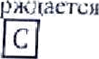

ЧТО

поpпtгажг'іісвтняегппо, nonoooononnnnnnnnnnnnnnnnn

# ,Дата

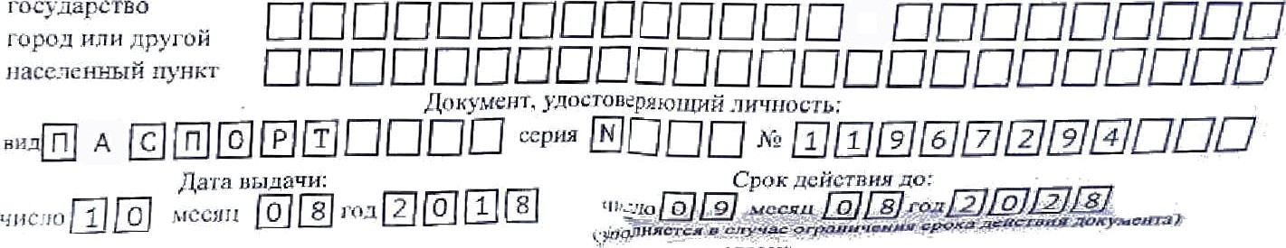

Xfecтo*•”°'••° ЫЫЫЫЫЫЫЫЫООООО OOOOOOOOO

д,д,д,дад,дад,д,уgуgвввввввввву у



Q, ggmQ,QgèOOOOOOOЯOODOODO



# n«oe

јсвар'гирн, кгэмттв за, о‹|іис и ruюе (заж›јкfіі’і ь гOтU**"'

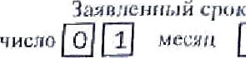

ОТРЫВІЗАЯ